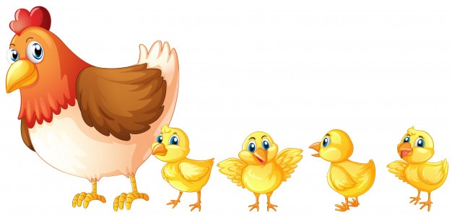**Propozycje zajęć i zabaw dla dzieci 5 letnich**

**WTOREK 04.05.2021**

**NOWINKI Z WIEJSKIEGO PODWÓRKA**

1.Oglądanie obrazków przedstawiających zwierzęta hodowane na wsi, nazywanie ich, zachęcanie dzieci do swobodnych wypowiedzi na temat ich wyglądu, miejsc w jakich można je spotkać

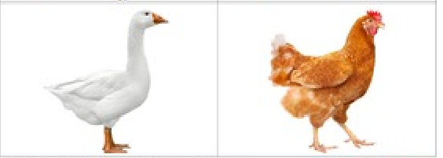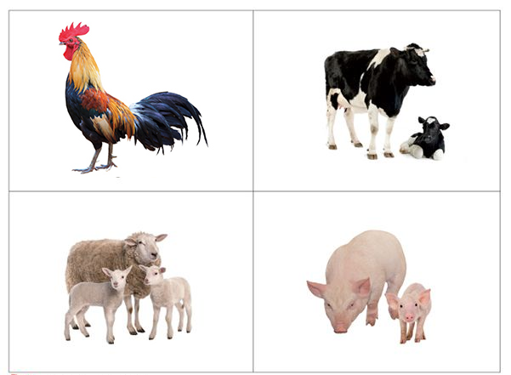  
  
2. „Zwierzątka”- zabawa orientacyjno- porządkowa

Dzieci poruszają się swobodnie po pokoju, w różnych kierunkach. Na hasło zwierzątka, wcielają się w postać wybranego zwierzątka z wiejskiego podwórka, naśladują sposób, w jaki się porusza i głos, jaki wydaje. Klaśnięcie w dłonie jest sygnałem do ponownego, swobodnego poruszania się.

3. „Zwierzęta wiejskie”- ćwiczenie graficzne

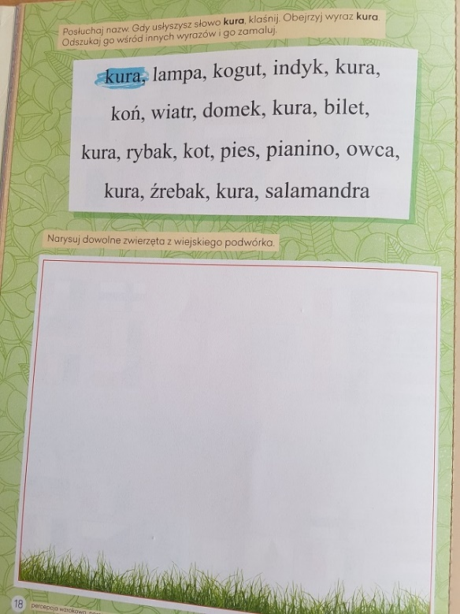

**Temat: „Wesołe podwórko”- rozmowa o zwierzętach wiejskich na podstawie wiersza L. Łącz.**

1.Wyjaśnienie przez dzieci pojęć: zwierzęta wiejskie, zwierzęta egzotyczne, określenie, gdzie można spotkać takie zwierzęta. Losowanie obrazków, nazywanie przedstawionych na nich zwierząt.

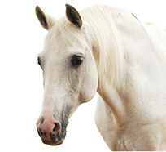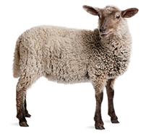

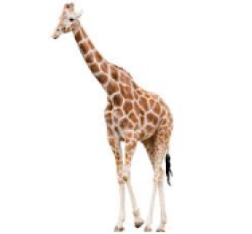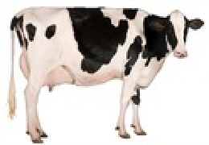

2. Słuchanie wiersza „Wesołe podwórko”

**„Wesołe podwórko”**

Skąd wiedziała mała gąska,

że potrafi pływać?

A źrebaczek kogo spytał,

czy będzie miał grzywę?

To gęś mama do jeziora

drogę pokazała,

a klacz gniada źrebaczkowi

wszystko powiedziała.

Bez mamusi smutno, nudno,

przestraszył się kotek,

zgubił mamę, teraz szuka,

Aż wskoczył na płotek.

I cielaczek się rozgląda,

bo nie widzi mamy,

krówka ryczy, biega wkoło,

od domu do bramy.

Bo najlepiej jest przy mamie –

bezpiecznie, wesoło,

świnka leży, a tuż obok

sześć prosiąt wkoło.

Pieje kogut, gdacze kura,

kurczak popiskuje,

Zgadnij teraz, kto swych małych

szczeniaczków pilnuje?

**Rozmowa na temat wiersza:**

- O czym był wiersz?

- Jakie zwierzęta wystąpiły w wierszu?

- Jakie inne zwierzątka mieszkają na wsi?

- Wyjaśnienie niezrozumiałych słów i zwrotów. Zwracanie uwagi na humor zawarty w tekście.

3. „Zwierzęta na wsi” - zabawa ruchowa z elementem rzutu

Rodzic podaje nazwę zwierzęcia i rzuca piłkę  do dziecka. Jeśli dziecko usłyszy nazwę zwierzęcia mieszkającego na wsi, musi złapać piłkę. Jeśli rodzic poda nazwę zwierzęcia żyjącego w zoo, dziecko nie powinno łapać piłki. Jeśli złapie piłkę wykonuje zadanie ruchowe wskazane przez rodzica.

4. „Wiejskie zwierzęta”- karta pracy

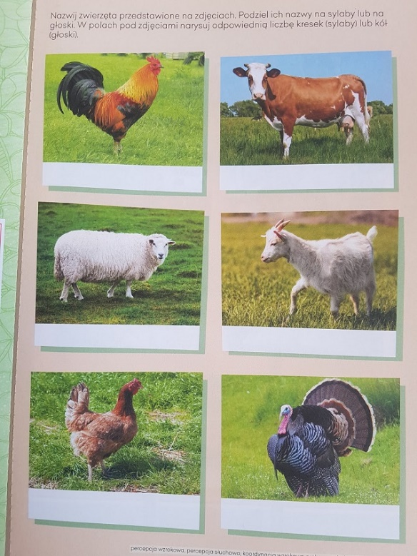

**Temat: „Wiejskie podwórko”- wykonanie makiety.**

1.Omawianie przez dzieci wyglądu wiejskiego podwórka (jakie zwierzęta i budynki się na nim znajdują)

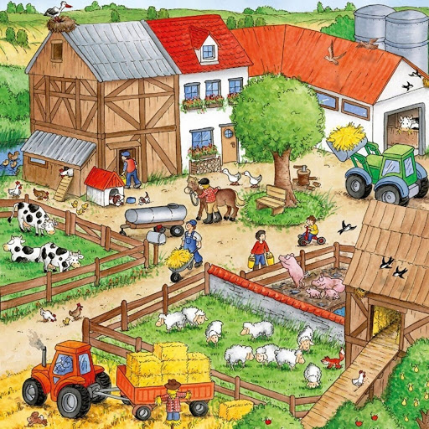

2. Wykonanie makiety

- wycinanie z kolorowych czasopism obrazków, zdjęć (lub rysowanie) zwierząt, które można spotkać na wiejskim podwórku.

- przyklejanie ich na tekturkach, umocowywanie plasteliną do tekturowych podstawek (forma stojąca)

- oklejanie kartonowych pudełek papierem kolorowym- tworzenie zabudowań gospodarczych, domu gospodarza.

- komponowanie makiety na tekturze, ozdabianie elementami wykonanymi z kolorowej bibuły np. płotem, roślinami, stawem

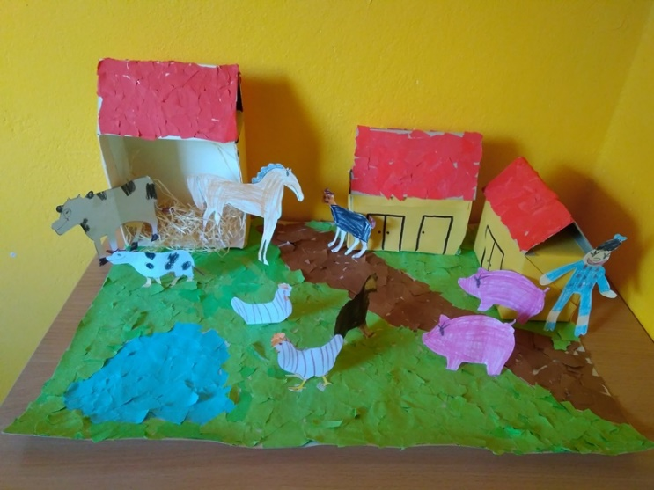**Przykładowa makieta**

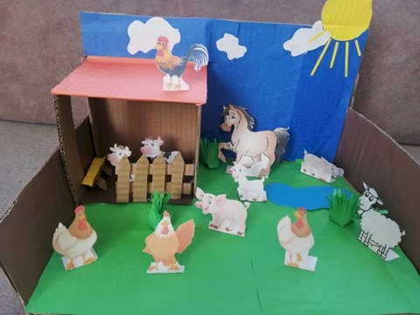

3. „Na wiejskim podwórku” - zabawa ruchowa

***Gąska pije wodę*** – ćwiczenie mięśni głowy i szyi. Dziecko w pozycji przysiadu podpartego, głowę ma pochyloną  nad podłogą – gąska pije wodę. Następnie poprzez powolny wyprost skłon głowy w tył – gąska połyka wodę.

***Idzie kaczka*** – ćwiczenie stóp. Chód w podkurczonymi palcami stóp w jedną i w drugą stronę.

***Pieje kogut*** – ćwiczenie z elementem równowagi. Dziecko stoi na jednej nodze, ręce rozłożone szeroko w bok, kogut macha skrzydłami i pieje: *Kukuryku.*

***Koniki pasą się na łące*** – zabawa z elementem biegu. Dziecko biega swobodnie w różnych kierunkach. Na hasło: *Konik skubie trawę!* dziecko wykonuje ruchy głową w górę i w dół.

***Koziołki* –** zabawa z elementem podskoku. Dziecko podskakuje swobodnie w różnych kierunkach. Zatrzymuje się i zmienia kierunek podskakiwania.

**DODATKOWE INSPIRACJE:**

1. Masażyki z wykorzystaniem wiersza

**„Na wiejskim podwórku”**

„Biegną konie do zagrody *uderzamy otwartymi dłońmi po plecach*

A kaczuszki hop do wody *uderzamy piąstkami od góry pleców do dołu*

Kurki ziarna wydziobują *palcami wskazującymi chodzimy po całych plecach*

Pieski szczekają *delikatnie szczypiemy*

i domu pilnują.” *masujemy po całych plecach.*

2. **"Na wiejskim podwórku" bajka terapeutyczna T. Jankiewicz**  
Za górami, za lasami, wśród złotych pól i zielonych traw, na pięknej polanie otoczonej dębami znajdowała się wioska, a na jej skraju małe podwórko, na którym mieszkały zwierzęta. Wśród mieszkańców były czarno-białe krówki, różowe świnki, brodate kózki, żółte kaczuszki, kurki, indyki i milutkie króliki. Życie tam płynęło spokojnie, a zwierzątka żyły w wielkiej przyjaźni. Całe dnie spędzały na zabawach, figlach i psotach. Były dla siebie miłe, dobre i uczynne, często mówiły proszę, przepraszam, dziękuję. Wszystkie zwierzęta bardzo się lubiły i pomagały sobie w trudnych chwilach. Zwierzątka dbały o swój wiejski ogródek, w którym rosły piękne, kolorowe kwiaty. Codziennie troszczyły się o nie, podlewały je, a one odwdzięczały się kolorami, jak tęcza i cudownym zapachem. I tak mijał dzień za dniem, miesiąc za miesiącem…  
Pewnego dnia stało się coś strasznego. Na wiejskie podwórko wkradła się ZŁOŚĆ. Niespostrzeżenie zapanowała nad każdym mieszkańcem podwórka. Szeptała zwierzątkom niemiłe słówka, namawiała do kłótni. Od tego czasu na podwórku zapanował bałagan i hałas. Zwierzęta kłóciły się ze sobą – świnki wyzywały kózki, kaczki wyzywały kurki, a koniki podstawiały kopytka owieczkom i rżały ze śmiechu, gdy te przewracały się. Nie myślały o tym, że komuś może stać się krzywda. Zapominały o magicznych słowach. Nie potrafiły już bawić się razem, krzyczały na siebie, hałasowały i przestały uśmiechać się do siebie. Były dla siebie niemiłe, co bardzo cieszyło ZŁOŚĆ. Zwierzątka zapomniały również o swoim ogrodzie, o kwiatkach, pięknych jak tęcza, które powoli stawały się coraz brzydsze i już tak nie pachniały.  
Wieść o hałaśliwym i skłóconym podwórku rozniosła się po całym świecie i dotarła do dobrej, wiosennej wróżki, która postanowiła pomóc zwaśnionym zwierzętom. Zasmuciła się bardzo ujrzawszy ogródek pełen zwiędniętych kwiatów oraz wykrzywione od złości miny zwierzątek. Czarodziejka prosiła zwierzęta, by zmieniły swoje postępowanie, prosiła ZŁOŚĆ, by ta opuściła wiejskie podwórko i odeszła daleko ,daleko…ale ani zwierzątka, ani ZŁOŚĆ nie słuchały jej. Wtedy wróżka podarowała zwierzętom magiczne pudełko i poprosiła, by złapały w nie ZŁOŚĆ. Zwierzątka bardzo ucieszyły się z prezentu ,ponieważ były już bardzo zmęczone ciągłymi kłótniami. Gdy ZŁOŚĆ spała, złapały ją i włożyły do pudełka. W pudełku Złość zamieniła się w coś miłego i przyjemnego, w coś, co pozwoliło zwierzętom zrozumieć, że o wiele przyjemniejsze jest życie w zgodzie, gdzie nie ma hałasu, kłótni i gdzie panuje przyjaźń…  
Na wiejskim podwórku znowu zapanował ład i porządek…

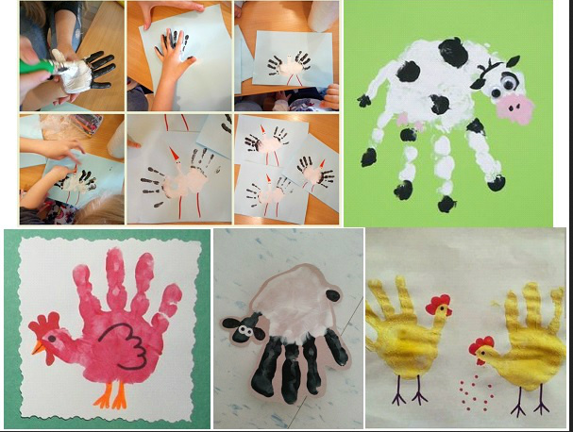3. „Zwierzęta z odcisków dłoni”- zabawa plastyczna

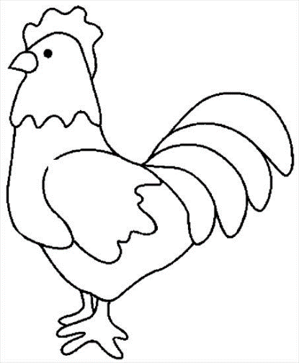4. „Kogucik”- praca plastyczna- malowanie farbą plakatową.